**TECNOLÓGICO DE COSTA RICA**

**Escuela de Ingeniería en Computación**

**Proyecto de Ingeniería de Software**

**Profesora:**

María Estrada Sánchez

**Entrega 3:**

Analizador Contextual:

Plan de pruebas, validación y verificación.

**Estudiantes:**

Christian León Guevara - 2013371982

Gabriel Ramírez Ramírez - 201020244

**Fecha de entrega:**

20-01-2019

**Período Verano**

**Cartago**

1. **Ejecución de pruebas de los casos propuestos.**

**Caso 1. arrAccContextualErrorModoGet.tri**

Resultado en JAVA.

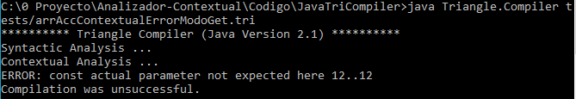

Resultado en OCAML. 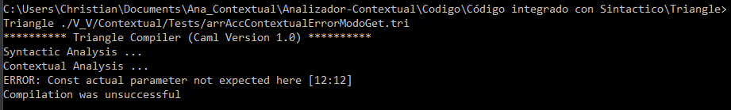

Resultado de comparación.

* Presenta el mismo error en el

**Caso 2. arrAccContextualModoPutInt**

Resultado en JAVA.

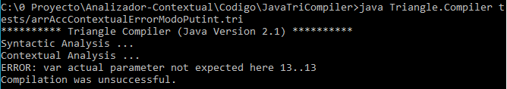

Resultado en OCAML.

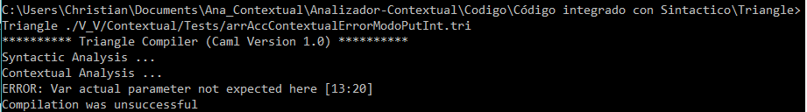

Resultado de comparación.

Análisis de resultado

**Caso 3. arrAccContextualNParamsGet**

Resultado en JAVA.

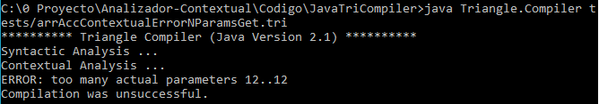

Resultado en OCAML.

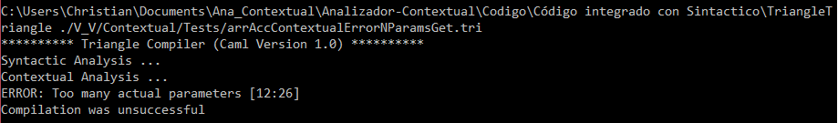

Resultado de comparación.

Análisis de resultado

**Caso 4. arrAccContextualTipoPutInt**

Resultado en JAVA.

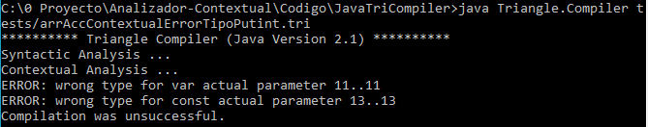

Resultado en OCAML.

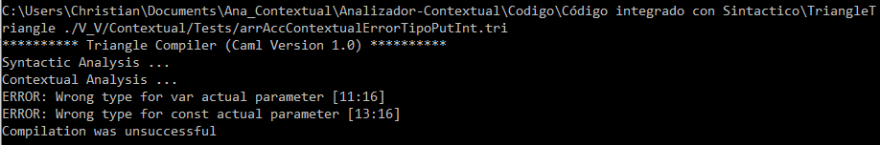

Resultado de comparación.

Análisis de resultado

**Caso 5. arrAccContextualOKEjecMal**

Resultado en JAVA.

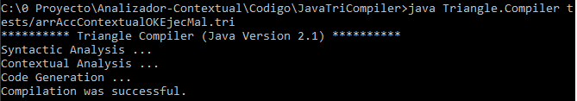

Resultado en OCAML.

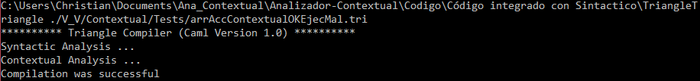

Resultado de comparación.

Análisis de resultado

**Caso 6. constErr01**

Resultado en JAVA.

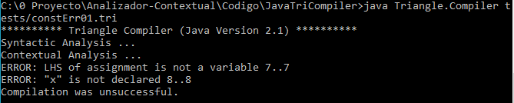

Resultado en OCAML.

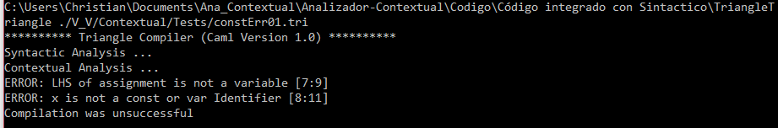

Resultado de comparación.

Análisis de resultado

**Caso 7. constErrDeclarationRepeat01**

Resultado en JAVA.

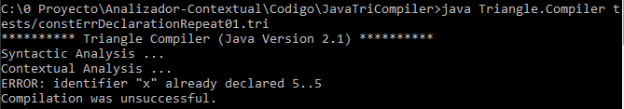

Resultado en OCAML.

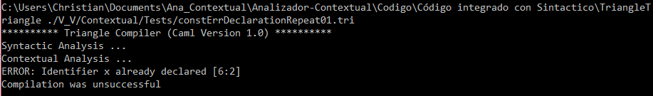

Resultado de comparación.

Análisis de resultado

**Caso 8. constErrMayusYMinus01**

Resultado en JAVA.

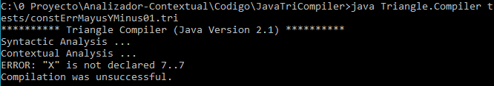

Resultado en OCAML.

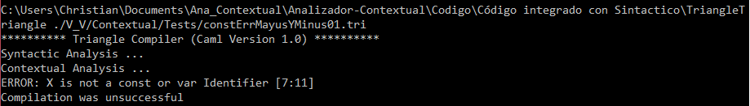

Resultado de comparación.

Análisis de resultado

**Caso 9. dirAccDeclaration01**

Resultado en JAVA.

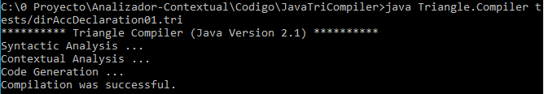

Resultado en OCAML.

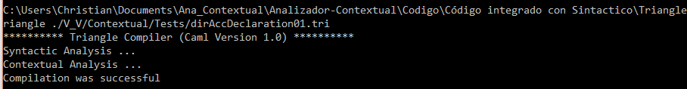

Resultado de comparación.

Análisis de resultado

**Caso 10. dirAccErr01**

Resultado en JAVA.

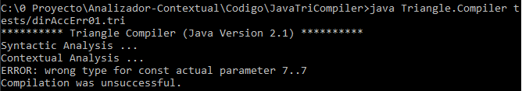

Resultado en OCAML.

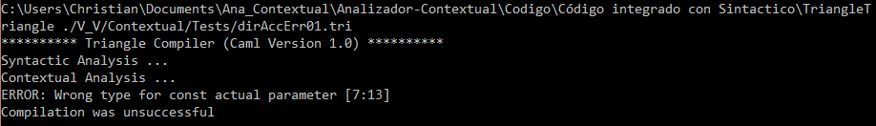

Resultado de comparación.

Análisis de resultado

**Caso 11. dirAccErr01**

Resultado en JAVA.

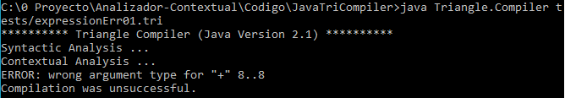

Resultado en OCAML.

Resultado de comparación.

Análisis de resultado

**Caso 12. funcDeclaration01**

Resultado en JAVA.

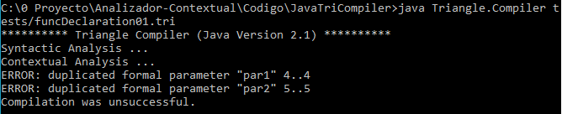

Resultado en OCAML.

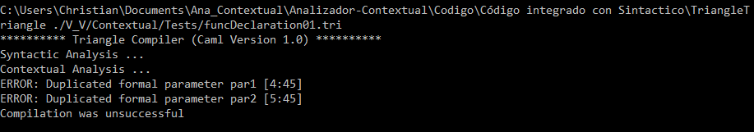

Resultado de comparación.

Análisis de resultado

**Caso 13. funcDeclaration02**

Resultado en JAVA.

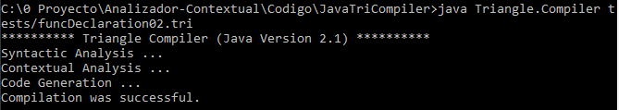

Resultado en OCAML.

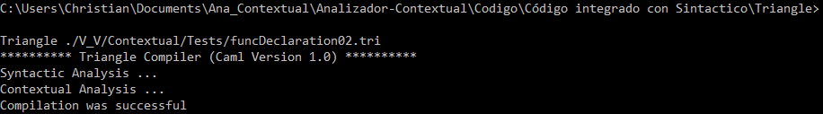

Resultado de comparación.

Análisis de resultado

**Caso 14. IfErrExpression01**

Resultado en JAVA.

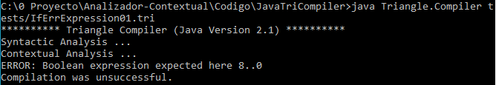

Resultado en OCAML.

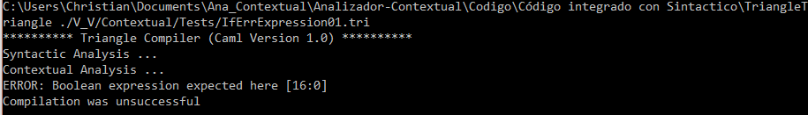

Resultado de comparación.

Análisis de resultado

**Caso 15. IfErrExpression02**

Resultado en JAVA.

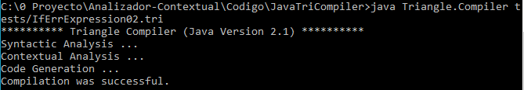

Resultado en OCAML.

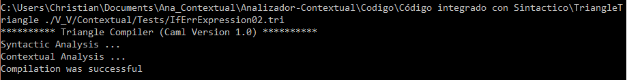

Resultado de comparación.

Análisis de resultado

**Caso 16. IfErrExpression03**

Resultado en JAVA.

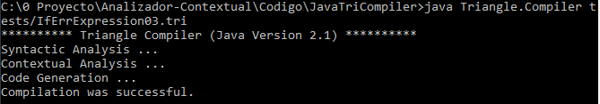

Resultado en OCAML.

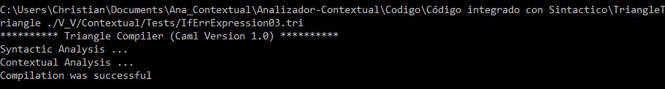

Resultado de comparación.

Análisis de resultado

**Caso 17. IfErrExpression04**

Resultado en JAVA.

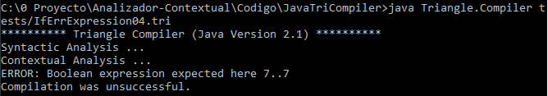

Resultado en OCAML.

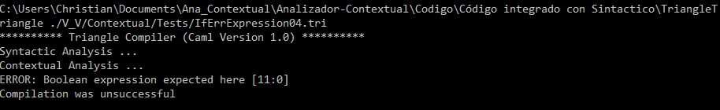

Resultado de comparación.

Análisis de resultado

**Caso18. IfErrExpression05**

Resultado en JAVA.

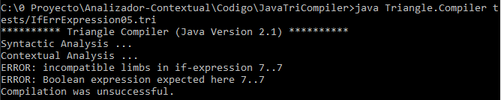

Resultado en OCAML.

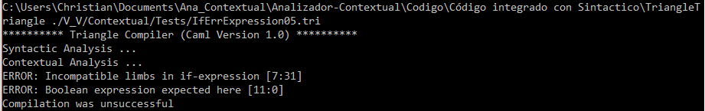

Resultado de comparación.

Análisis de resultado

**Caso 19. noDeclaractionErr01**

Resultado en JAVA.

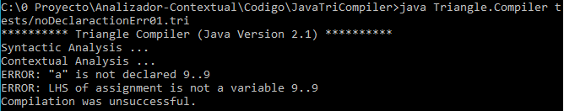

Resultado en OCAML.

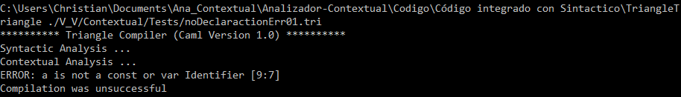

Resultado de comparación.

Análisis de resultado

**Caso 20. noDeclaractionErr02**

Resultado en JAVA.

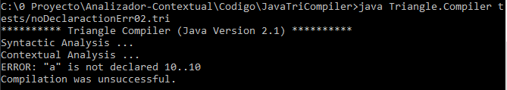

Resultado en OCAML.

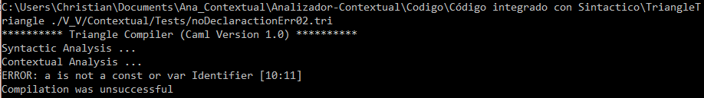

Resultado de comparación.

Análisis de resultado

**Caso 21. procErrConstParamVar01**

Resultado en JAVA.

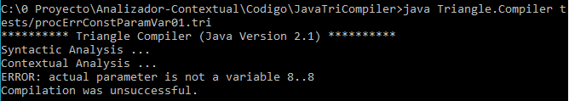

Resultado en OCAML.

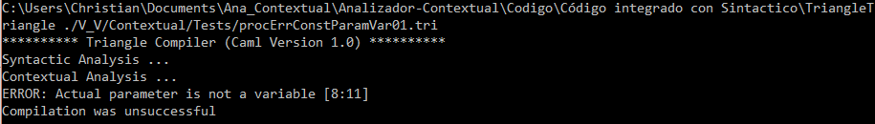

Resultado de comparación.

Análisis de resultado

**Caso 22. procErrConstParamVar02**

Resultado en JAVA.

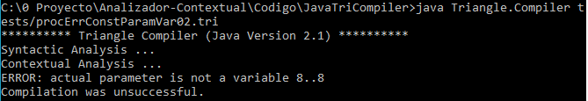

Resultado en OCAML.

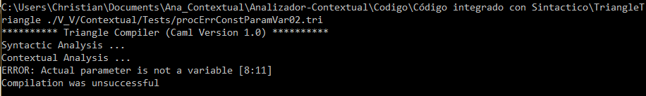

Resultado de comparación.

Análisis de resultado

**Caso 23. procErrConstParamVar03**

Resultado en JAVA.

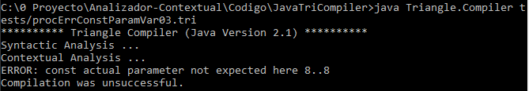

Resultado en OCAML.



Resultado de comparación.

Análisis de resultado

**Caso 24. procErrDesconocido**

Resultado en JAVA.

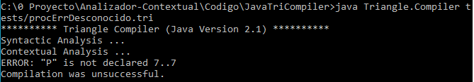

Resultado en OCAML.

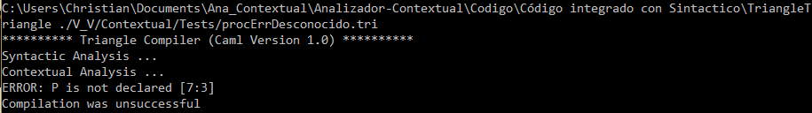

Resultado de comparación.

Análisis de resultado

**Caso 25. procErrFuncParam01**

Resultado en JAVA.

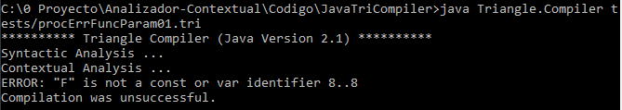

Resultado en OCAML.

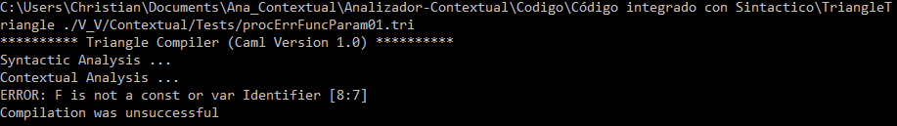

Resultado de comparación.

Análisis de resultado

**Caso 26. procErrFuncParam02**

Resultado en JAVA.

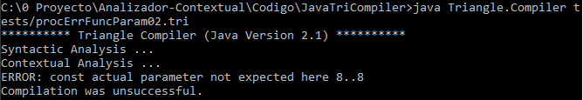

Resultado en OCAML.

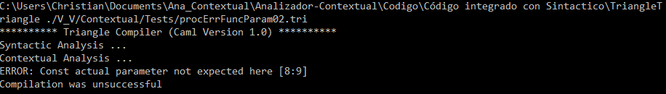

Resultado de comparación.

Análisis de resultado

**Caso 27. procErrNumParams01**

Resultado en JAVA.

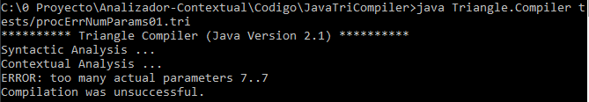

Resultado en OCAML.

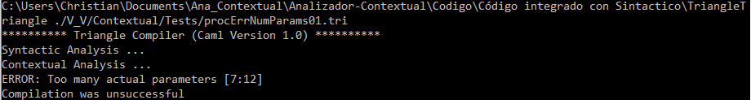

Resultado de comparación.

Análisis de resultado

**Caso 28. procErrNumParams02**

Resultado en JAVA.

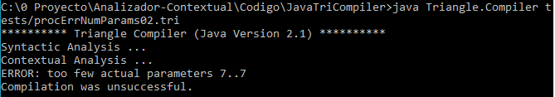

Resultado en OCAML.

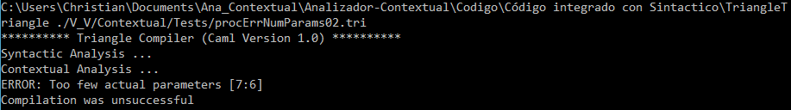

Resultado de comparación.

Análisis de resultado

**Caso 29. procErrParamInvisible**

Resultado en JAVA.

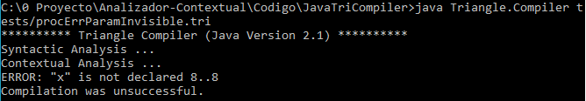

Resultado en OCAML.

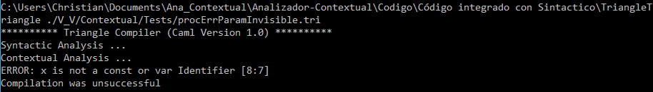

Resultado de comparación.

Análisis de resultado

**Caso 30. procErrParamsRepet01**

Resultado en JAVA.

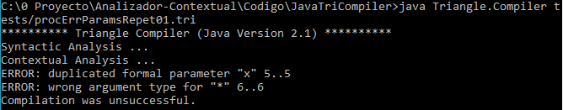

Resultado en OCAML.

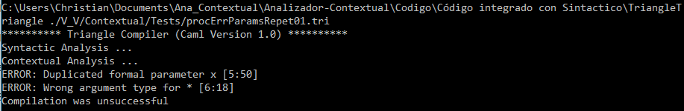

Resultado de comparación.

Análisis de resultado

**Caso 31. procErrProcParam01**

Resultado en JAVA.

-Se pone el árbol decorado.

Resultado en OCAML.

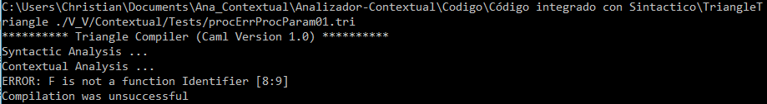

Resultado de comparación.

Análisis de resultado

**Caso 32. procErrProcParam02**

Resultado en JAVA.

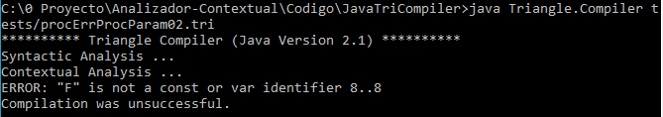

Resultado en OCAML.

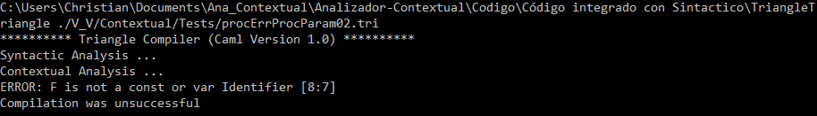

Resultado de comparación.

Análisis de resultado

**Caso 33. procErrTipoParam**

Resultado en JAVA.

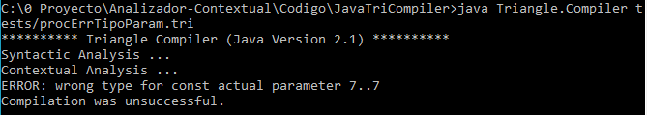

Resultado en OCAML.

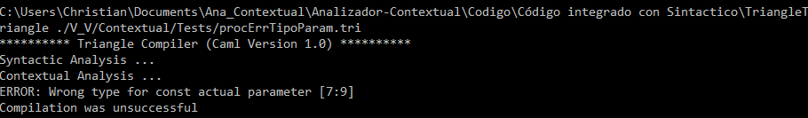

Resultado de comparación.

Análisis de resultado

**Caso 34. procErrTipoParam01**

Resultado en JAVA.

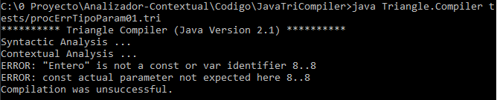

Resultado en OCAML.



Resultado de comparación.

Análisis de resultado

**Caso 35. procOKFuncParam01**

Resultado en JAVA.

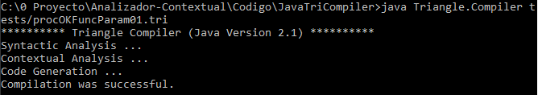

Resultado en OCAML.

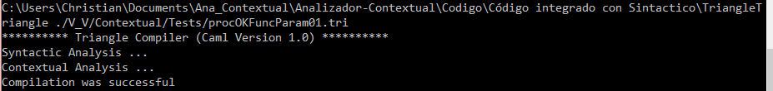

Resultado de comparación.

Análisis de resultado

**Caso 36. procOKParam**

Resultado en JAVA.

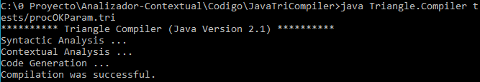

Resultado en OCAML.

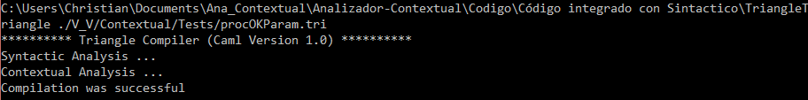

Resultado de comparación.

Análisis de resultado

**Caso 37. varAssign**

Resultado en JAVA.

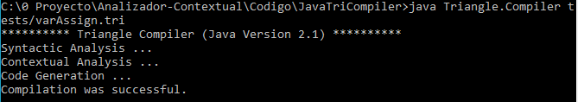

Resultado en OCAML.

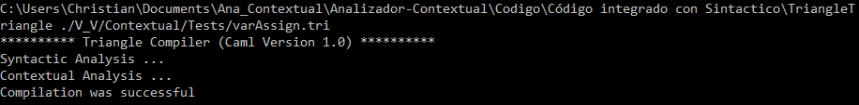

Resultado de comparación.

Análisis de resultado

**Caso 38. varErrAssign**

Resultado en JAVA.

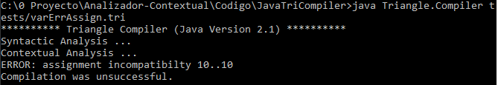

Resultado en OCAML.

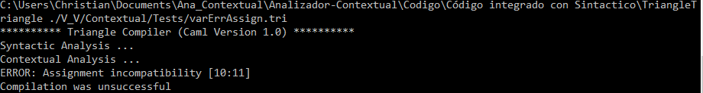

Resultado de comparación.

Análisis de resultado

**Caso 39. whileErrExpression01**

Resultado en JAVA.

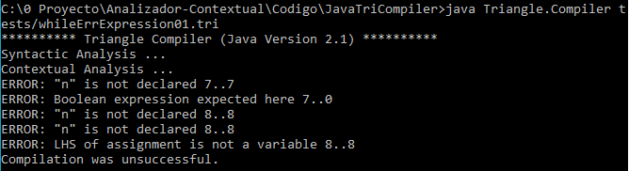

Resultado en OCAML.

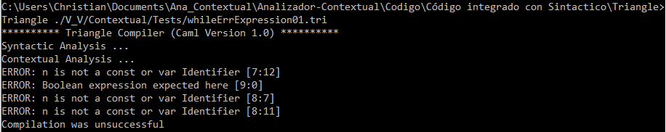

Resultado de comparación.

Análisis de resultado

**Caso 40. whileErrExpression02**

Resultado en JAVA.

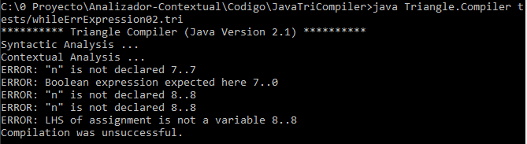

Resultado en OCAML.

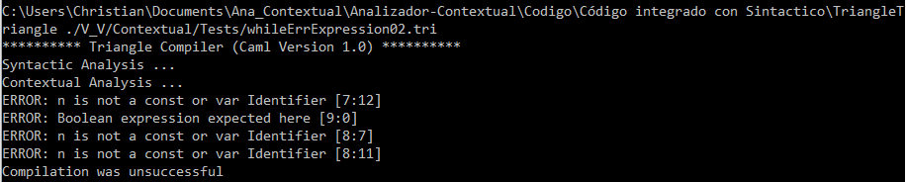

Resultado de comparación.

Análisis de resultado

1. **Ejecución de las revisiones validación y verificación del código.**
   1. **Lista de cotejo de legibilidad.**

**Checkel.ml**

Fecha:

Nombre del revisor:

|  |  |  |  |
| --- | --- | --- | --- |
| **Aspecto de revisión** | **Presente** | **No presente** | **Observaciones** |
| Presenta un encabezado en los archivos con los derechos de propiedad y los autores. |  |  |  |
| Las importaciones se colocan al comienzo del archivo. |  |  |  |
| El nombre de las funciones es significativo y descriptivo. |  |  |  |
| El nombre de las variables e identificadores es significativo y descriptivo. |  |  |  |
| Se mantiene el nivel de identación de 2 espacios establecido en el estándar de estilos para Ocaml. |  |  |  |
| Se respetó el ancho de 80 columnas dentro del código. |  |  |  |
| Se rompieron líneas de código muy extensas. |  |  |  |
| Se utilizó la agrupación e identación utilizando paréntesis. |  |  |  |

**IdentificationTable.ml**

Fecha:

Nombre del revisor:

|  |  |  |  |
| --- | --- | --- | --- |
| **Aspecto de revisión** | **Presente** | **No presente** | **Observaciones** |
| Presenta un encabezado en los archivos con los derechos de propiedad y los autores. |  |  |  |
| Las importaciones se colocan al comienzo del archivo. |  |  |  |
| El nombre de las funciones es significativo y descriptivo. |  |  |  |
| El nombre de las variables e identificadores es significativo y descriptivo. |  |  |  |
| Se mantiene el nivel de identación de 2 espacios establecido en el estándar de estilos para Ocaml. |  |  |  |
| Se respetó el ancho de 80 columnas dentro del código. |  |  |  |
| Se rompieron líneas de código muy extensas. |  |  |  |
| Se utilizó la agrupación e identación utilizando paréntesis. |  |  |  |

**IdEntry.mli**

Fecha:

Nombre del revisor:

|  |  |  |  |
| --- | --- | --- | --- |
| **Aspecto de revisión** | **Presente** | **No presente** | **Observaciones** |
| Presenta un encabezado en los archivos con los derechos de propiedad y los autores. |  |  |  |
| Las importaciones se colocan al comienzo del archivo. |  |  |  |
| El nombre de las funciones es significativo y descriptivo. |  |  |  |
| El nombre de las variables e identificadores es significativo y descriptivo. |  |  |  |
| Se mantiene el nivel de identación de 2 espacios establecido en el estándar de estilos para Ocaml. |  |  |  |
| Se respetó el ancho de 80 columnas dentro del código. |  |  |  |
| Se rompieron líneas de código muy extensas. |  |  |  |
| Se utilizó la agrupación e identación utilizando paréntesis. |  |  |  |

**Ast.mli**

Fecha:

Nombre del revisor:

|  |  |  |  |
| --- | --- | --- | --- |
| **Aspecto de revisión** | **Presente** | **No presente** | **Observaciones** |
| Presenta un encabezado en los archivos con los derechos de propiedad y los autores. |  |  |  |
| Las importaciones se colocan al comienzo del archivo. |  |  |  |
| El nombre de las funciones es significativo y descriptivo. |  |  |  |
| El nombre de las variables e identificadores es significativo y descriptivo. |  |  |  |
| Se mantiene el nivel de identación de 2 espacios establecido en el estándar de estilos para Ocaml. |  |  |  |
| Se respetó el ancho de 80 columnas dentro del código. |  |  |  |
| Se rompieron líneas de código muy extensas. |  |  |  |
| Se utilizó la agrupación e identación utilizando paréntesis. |  |  |  |

**ErrorReporter.ml**

Fecha:

Nombre del revisor:

|  |  |  |  |
| --- | --- | --- | --- |
| **Aspecto de revisión** | **Presente** | **No presente** | **Observaciones** |
| Presenta un encabezado en los archivos con los derechos de propiedad y los autores. |  |  |  |
| Las importaciones se colocan al comienzo del archivo. |  |  |  |
| El nombre de las funciones es significativo y descriptivo. |  |  |  |
| El nombre de las variables e identificadores es significativo y descriptivo. |  |  |  |
| Se mantiene el nivel de identación de 2 espacios establecido en el estándar de estilos para Ocaml. |  |  |  |
| Se respetó el ancho de 80 columnas dentro del código. |  |  |  |
| Se rompieron líneas de código muy extensas. |  |  |  |
| Se utilizó la agrupación e identación utilizando paréntesis. |  |  |  |

**IdentificationTablePrinter_XML.ml**

Fecha:

Nombre del revisor:

|  |  |  |  |
| --- | --- | --- | --- |
| **Aspecto de revisión** | **Presente** | **No presente** | **Observaciones** |
| Presenta un encabezado en los archivos con los derechos de propiedad y los autores. |  |  |  |
| Las importaciones se colocan al comienzo del archivo. |  |  |  |
| El nombre de las funciones es significativo y descriptivo. |  |  |  |
| El nombre de las variables e identificadores es significativo y descriptivo. |  |  |  |
| Se mantiene el nivel de identación de 2 espacios establecido en el estándar de estilos para Ocaml. |  |  |  |
| Se respetó el ancho de 80 columnas dentro del código. |  |  |  |
| Se rompieron líneas de código muy extensas. |  |  |  |
| Se utilizó la agrupación e identación utilizando paréntesis. |  |  |  |

**TreeDrawer.ml**

Fecha:

Nombre del revisor:

|  |  |  |  |
| --- | --- | --- | --- |
| **Aspecto de revisión** | **Presente** | **No presente** | **Observaciones** |
| Presenta un encabezado en los archivos con los derechos de propiedad y los autores. |  |  |  |
| Las importaciones se colocan al comienzo del archivo. |  |  |  |
| El nombre de las funciones es significativo y descriptivo. |  |  |  |
| El nombre de las variables e identificadores es significativo y descriptivo. |  |  |  |
| Se mantiene el nivel de identación de 2 espacios establecido en el estándar de estilos para Ocaml. |  |  |  |
| Se respetó el ancho de 80 columnas dentro del código. |  |  |  |
| Se rompieron líneas de código muy extensas. |  |  |  |
| Se utilizó la agrupación e identación utilizando paréntesis. |  |  |  |

* 1. **Lista de cotejo de comprensibilidad.**

**Checkel.ml**

Fecha:

Nombre del revisor:

|  |  |  |  |
| --- | --- | --- | --- |
| **Aspecto de revisión** | **Presente** | **No presente** | **Observaciones** |
| Dispone un encabezado para las funciones y lo que estas realizan. |  |  |  |
| El nombre de las funciones se establece mediante el estilo snake_case. |  |  |  |
| El nombre de las variables e identificadores se establecen mediante el estilo snake_case. |  |  |  |
| El nombre de los Constructores se establece mediante el estilo snake_Case. |  |  |  |
| Los acrónimos técnicos se escribieron todo en mayúscula. |  |  |  |
| Existe una estandarización de los nombres. |  |  |  |
| Se mantuvo la identación de 2 espacios. |  |  |  |
| Se rompieron líneas de código muy extensas. |  |  |  |
| Se utilizó la agrupación e identación utilizando paréntesis. |  |  |  |
| Existen comentarios innecesarios. |  |  |  |
| Existen comentarios de código que ha sido eliminado. |  |  |  |
| Relación lógica del código en relación a la documentación. |  |  |  |

**IdentificationTable.ml**

Fecha:

Nombre del revisor:

|  |  |  |  |
| --- | --- | --- | --- |
| **Aspecto de revisión** | **Presente** | **No presente** | **Observaciones** |
| Dispone un encabezado para las funciones y lo que estas realizan. |  |  |  |
| El nombre de las funciones se establece mediante el estilo snake_case. |  |  |  |
| El nombre de las variables e identificadores se establecen mediante el estilo snake_case. |  |  |  |
| El nombre de los Constructores se establece mediante el estilo snake_Case. |  |  |  |
| Los acrónimos técnicos se escribieron todo en mayúscula. |  |  |  |
| Existe una estandarización de los nombres. |  |  |  |
| Se mantuvo la identación de 2 espacios. |  |  |  |
| Se rompieron líneas de código muy extensas. |  |  |  |
| Se utilizó la agrupación e identación utilizando paréntesis. |  |  |  |
| Existen comentarios innecesarios. |  |  |  |
| Existen comentarios de código que ha sido eliminado. |  |  |  |
| Relación lógica del código en relación a la documentación. |  |  |  |

**IdEntry.mli**

Fecha:

Nombre del revisor:

|  |  |  |  |
| --- | --- | --- | --- |
| **Aspecto de revisión** | **Presente** | **No presente** | **Observaciones** |
| Dispone un encabezado para las funciones y lo que estas realizan. |  |  |  |
| El nombre de las funciones se establece mediante el estilo snake_case. |  |  |  |
| El nombre de las variables e identificadores se establecen mediante el estilo snake_case. |  |  |  |
| El nombre de los Constructores se establece mediante el estilo snake_Case. |  |  |  |
| Los acrónimos técnicos se escribieron todo en mayúscula. |  |  |  |
| Existe una estandarización de los nombres. |  |  |  |
| Se mantuvo la identación de 2 espacios. |  |  |  |
| Se rompieron líneas de código muy extensas. |  |  |  |
| Se utilizó la agrupación e identación utilizando paréntesis. |  |  |  |
| Existen comentarios innecesarios. |  |  |  |
| Existen comentarios de código que ha sido eliminado. |  |  |  |
| Relación lógica del código en relación a la documentación. |  |  |  |

**Ast.mli**

Fecha:

Nombre del revisor:

|  |  |  |  |
| --- | --- | --- | --- |
| **Aspecto de revisión** | **Presente** | **No presente** | **Observaciones** |
| Dispone un encabezado para las funciones y lo que estas realizan. |  |  |  |
| El nombre de las funciones se establece mediante el estilo snake_case. |  |  |  |
| El nombre de las variables e identificadores se establecen mediante el estilo snake_case. |  |  |  |
| El nombre de los Constructores se establece mediante el estilo snake_Case. |  |  |  |
| Los acrónimos técnicos se escribieron todo en mayúscula. |  |  |  |
| Existe una estandarización de los nombres. |  |  |  |
| Se mantuvo la identación de 2 espacios. |  |  |  |
| Se rompieron líneas de código muy extensas. |  |  |  |
| Se utilizó la agrupación e identación utilizando paréntesis. |  |  |  |
| Existen comentarios innecesarios. |  |  |  |
| Existen comentarios de código que ha sido eliminado. |  |  |  |
| Relación lógica del código en relación a la documentación. |  |  |  |

**ErrorReporter.ml**

Fecha:

Nombre del revisor:

|  |  |  |  |
| --- | --- | --- | --- |
| **Aspecto de revisión** | **Presente** | **No presente** | **Observaciones** |
| Dispone un encabezado para las funciones y lo que estas realizan. |  |  |  |
| El nombre de las funciones se establece mediante el estilo snake_case. |  |  |  |
| El nombre de las variables e identificadores se establecen mediante el estilo snake_case. |  |  |  |
| El nombre de los Constructores se establece mediante el estilo snake_Case. |  |  |  |
| Los acrónimos técnicos se escribieron todo en mayúscula. |  |  |  |
| Existe una estandarización de los nombres. |  |  |  |
| Se mantuvo la identación de 2 espacios. |  |  |  |
| Se rompieron líneas de código muy extensas. |  |  |  |
| Se utilizó la agrupación e identación utilizando paréntesis. |  |  |  |
| Existen comentarios innecesarios. |  |  |  |
| Existen comentarios de código que ha sido eliminado. |  |  |  |
| Relación lógica del código en relación a la documentación. |  |  |  |

**IdentificationTablePrinter_XML.ml**

Fecha:

Nombre del revisor:

|  |  |  |  |
| --- | --- | --- | --- |
| **Aspecto de revisión** | **Presente** | **No presente** | **Observaciones** |
| Dispone un encabezado para las funciones y lo que estas realizan. |  |  |  |
| El nombre de las funciones se establece mediante el estilo snake_case. |  |  |  |
| El nombre de las variables e identificadores se establecen mediante el estilo snake_case. |  |  |  |
| El nombre de los Constructores se establece mediante el estilo snake_Case. |  |  |  |
| Los acrónimos técnicos se escribieron todo en mayúscula. |  |  |  |
| Existe una estandarización de los nombres. |  |  |  |
| Se mantuvo la identación de 2 espacios. |  |  |  |
| Se rompieron líneas de código muy extensas. |  |  |  |
| Se utilizó la agrupación e identación utilizando paréntesis. |  |  |  |
| Existen comentarios innecesarios. |  |  |  |
| Existen comentarios de código que ha sido eliminado. |  |  |  |
| Relación lógica del código en relación a la documentación. |  |  |  |

**TreeDrawer.ml**

Fecha:

Nombre del revisor:

|  |  |  |  |
| --- | --- | --- | --- |
| **Aspecto de revisión** | **Presente** | **No presente** | **Observaciones** |
| Dispone un encabezado para las funciones y lo que estas realizan. |  |  |  |
| El nombre de las funciones se establece mediante el estilo snake_case. |  |  |  |
| El nombre de las variables e identificadores se establecen mediante el estilo snake_case. |  |  |  |
| El nombre de los Constructores se establece mediante el estilo snake_Case. |  |  |  |
| Los acrónimos técnicos se escribieron todo en mayúscula. |  |  |  |
| Existe una estandarización de los nombres. |  |  |  |
| Se mantuvo la identación de 2 espacios. |  |  |  |
| Se rompieron líneas de código muy extensas. |  |  |  |
| Se utilizó la agrupación e identación utilizando paréntesis. |  |  |  |
| Existen comentarios innecesarios. |  |  |  |
| Existen comentarios de código que ha sido eliminado. |  |  |  |
| Relación lógica del código en relación a la documentación. |  |  |  |